UBND THÀNH PHỐ HỒ CHÍ MINH | CỘNG HÒA XÃ HỘI CHỦ NGHĨA VIỆT NAM
TRƯỜNG CAO ĐẲNG KỸ THUẬT | Độc lập - Tự do - Hạnh phúc
LÝ TỰ TRỌNG TP. HỒ CHÍ MINH

ĐỀ THI GIỮA HỌC PHẦN LÝ THUYẾT
HỌC KỲ: Hè NĂM HỌC: 2015 – 2016

Bậc đào tạo: Cao đẳng chính quy
Học phần: Cơ kỹ thuật
Lớp: 13,14 CĐ-CK Ngày thi: 12 / 08 / 2016.
Thời gian thi: 90 phút (không kể thời gian phát đề)
Đề số 01
(Thí sinh không được sử dụng tài liệu)

Câu 1: (4 điểm)  Hình lập phương ABCDEGHO có các cạnh bằng 2m, các lực được đặt tại các đỉnh A, C, D có trị số F₁ = 400N, F₂ = 600N, F₃ = 200N, F₄ = 300N (Hình 1).  - Xác định hình chiếu của các lực lên hệ trục tọa độ Oxyz (2đ).  - Xác định mô men của các lực với các trục (2đ). | 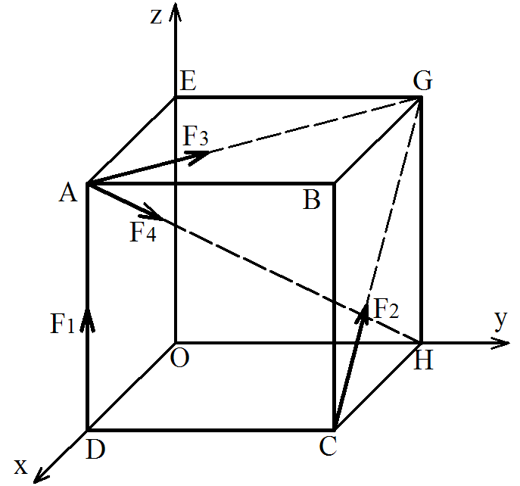Hình 1
Câu 2: (3 điểm)
Một điểm chuyển động theo phương trình:
x = 4 cos($\frac{π}{6}$t)
(x,y được tính bằng mét; t tính bằng giây)
y = 4 sin($\frac{π}{6}$t)
- Xác định quỹ đạo của chuyển động. (1đ)
- Tìm vận tốc và gia tốc của điểm tại thời điểm t = 2s. (2đ)
Câu 3: (3 điểm)
Một trục máy đang quay đều với tốc độ n = 1200v/p được hãm lại chậm dần đều. Sau khi hãm, trục quay được N = 100 vòng thì dừng hẳn. Tính gia tốc góc và vận tốc góc tại thời điểm t = 3s.

_______Hết_______

GHI CHÚ: CÁN BỘ COI THI KHÔNG ĐƯỢC GIẢI THÍCH GÌ THÊM.

TRƯỞNG BỘ MÔN | GIẢNG VIÊN RA ĐỀ
(Ký tên và ghi rõ họ tên)  Nguyễn Duy Hải | (Ký tên và ghi rõ họ tên)  Dương Thị Hồng

UBND THÀNH PHỐ HỒ CHÍ MINH | CỘNG HÒA XÃ HỘI CHỦ NGHĨA VIỆT NAM
TRƯỜNG CAO ĐẲNG KỸ THUẬT | Độc lập - Tự do - Hạnh phúc
LÝ TỰ TRỌNG TP. HỒ CHÍ MINH

ĐÁP ÁN ĐỀ THI GIỮA HỌC PHẦN LÝ THUYẾT
HỌC KỲ: Hè NĂM HỌC: 2015 – 2016

Bậc đào tạo: Cao đẳng chính quy
Học phần: Cơ kỹ thuật
Lớp: 13,14 CĐ-CK Ngày thi: 12 / 08 / 2016.
Thời gian thi: 90 phút (không kể thời gian phát đề)

(Thí sinh không được sử dụng tài liệu)
Đề số 01
Câu | Ý | Đáp án | Điểm
1 |  |  | 4,0
 | a) |  | 0,5  0,5  0,5  0,5
  F_{x,y,z} | x | y | z
  F₁ | 0 | 0 | F₁
  F₂ | -F₂ $\frac{CH}{CG}$ | 0 | F₂ $\frac{BC}{CG}$
  F₃ | -F₃ $\frac{AE}{AG}$ | F₃ $\frac{AB}{AG}$ | 0
  F₄ | -F₄ $\frac{AE}{AH}$ | F₄ $\frac{AB}{AH}$ | -F₄ $\frac{AD}{AH}$
 | b) |  | 0,5  0,5  0,5  0,5
  m_{x,y,z}(F_{i}) | x | y | z
  F₁ | 0 | -F₁.DO | 0
  F₂ | F₂ $\frac{BC}{CG}$ DC | -F₂ $\frac{HB}{2}$ | F₂ $\frac{HC}{CG}$. OH
  F₃ | -F₃ $\frac{AB}{AG}$ AD | - F₃ $\frac{AE}{AG}$ OE | F₃ $\frac{EB}{2}$
  F₄ | -F₄ $\frac{AB}{AH}$ AD | 0 | F₄ $\frac{AB}{AH}$ AE
2 |  |  | 3,0
 | a)  b) | Qũy đạo chuyển động  x² = 16 cos² ($\frac{π}{6}$t)  y² = 16 sin² ($\frac{π}{6}$t)  Cộng 2 phương trình:  x² + y² = 4²  Vậy quỹ đạo chuyển động là hình tròn có bán kính R = 4 m.  Vận tốc  v_{x} = x’(t) = - $\frac{2π}{3}$ sin ($\frac{π}{6}$t) = $-\frac{\sqrt{3}π}{3}$ (m/s)  v_{y} = y’(t) = $\frac{2π}{3}$ cos ($\frac{π}{6}$t) = $\frac{π}{3}$(m/s)  v = $\sqrt{v_{x}^{2}{+ v}_{y}^{2}}$ = $\frac{2π}{3}$(m/s)  Gia tốc  a_{x} = v’_{x}(t) = - $\frac{π^{2}}{9}$ cos ($\frac{π}{6}$t) = - $\frac{π^{2}}{18}$ (m/s²)  a_{y} = v’_{y}(t) = - $\frac{π^{2}}{9}$ sin ($\frac{π}{6}$t) = - $\frac{{\sqrt{3}π}^{2}}{18}$ (m/s²)  a = $\sqrt{a_{x}^{2}{+ a}_{y}^{2}}$ = $\frac{2π^{2}}{18}$(m/s²) | 0,25  0,25  0,25  0,25  0,25  0,25  0,5  0,25  0,25  0,5
3 |  |  | 3,0
Tóm tắt:
n_{o} = 1200 v/p
N = 100 vòng
Xác định: ω_{o}, ε, t
 |  | Giải  ω_{o} = $\frac{πn}{30}$ = 40π (rad/s)  φ = 2πN = 200π (rad)  ω = ω_{o} + ε t  - ε t = ω - ω_{o} = - 40π (*)  φ = φ_{o} + ω_{o} t + $\frac{1}{2}$ ε t²  100 = 40π t + $\frac{1}{2}$ (-40π) t  - t = 5s  (*) => ε = $\frac{-40π}{5}$ = -8π (rad/s²)  Tại t = 3s  ω = ω_{o} + ε t = 40π - 8π.3 = 16π (rad/s) | 0,5  0,5  0,25  0,25  0,25  0,25  0,25  0,25  0,5
_______Hết_______
TRƯỞNG BỘ MÔN | GIẢNG VIÊN RA ĐỀ
(Ký tên và ghi rõ họ tên)  Nguyễn Duy Hải | (Ký tên và ghi rõ họ tên)  Dương Thị Hồng

